## 手动安装docker和docker-compose指定版本

## 使用官方包管理源进行安装

Docker官网提供多种安装方式，其中使用docker在对应Linux发行版包管理工具中repository源方式安装最简单，安装会自动设置好必要的依赖和配置。例如CentOS上的安装文档可以参考https://docs.docker.com/engine/install/centos/

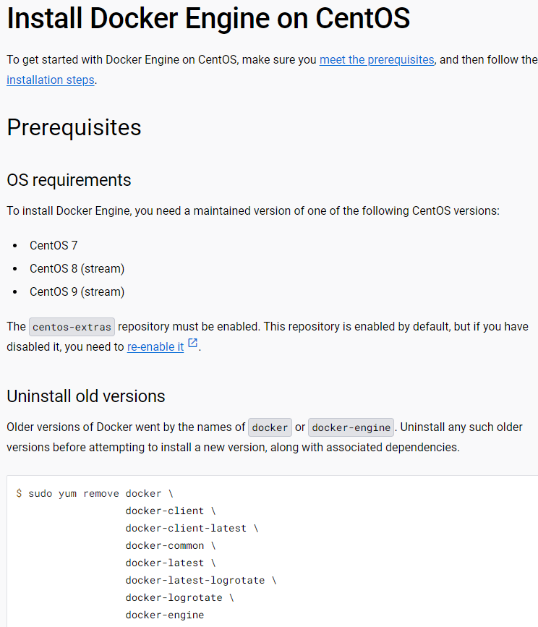

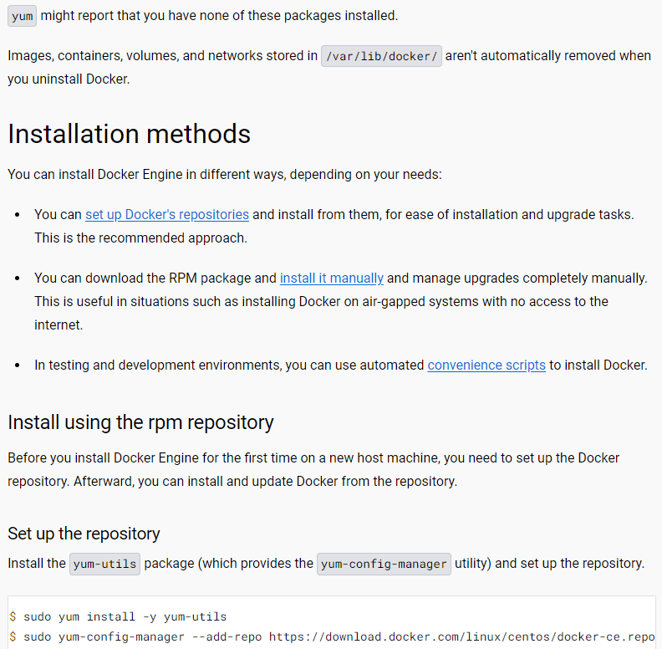

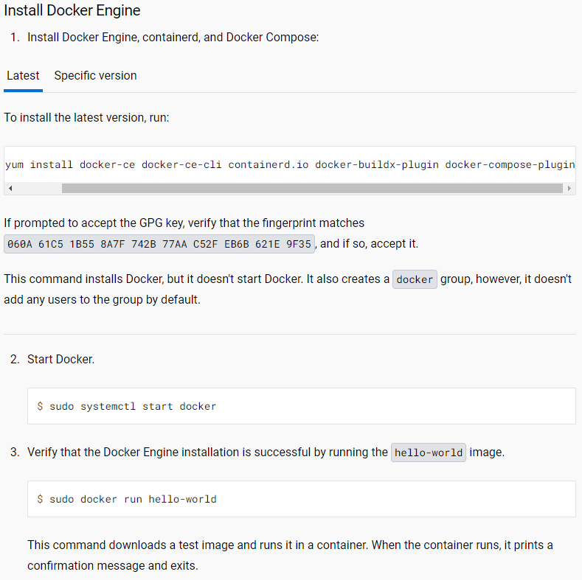

## 下载不同包管理工具的离线安装包进行安装

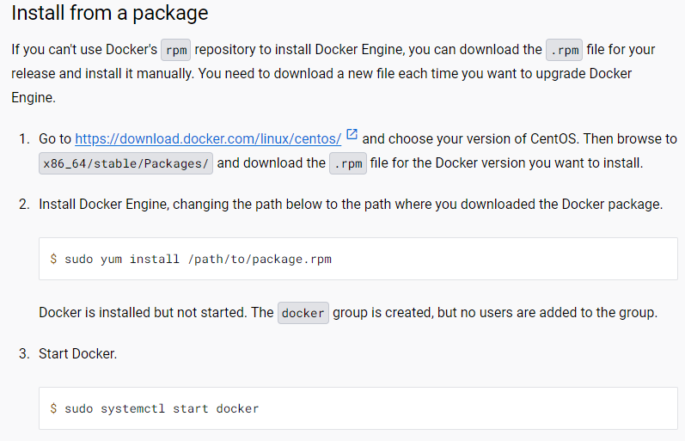

Centos7包管理工具yum对应docker 18.03.1.ce版本的安装包如下：



Ubuntu20.04LTS包管理工具apt对应docker 18.03.1.ce版本的安装包如下：



而Dockers并未针对Ubuntu22.04LTS提供docker 18.03.1.ce版本的安装包

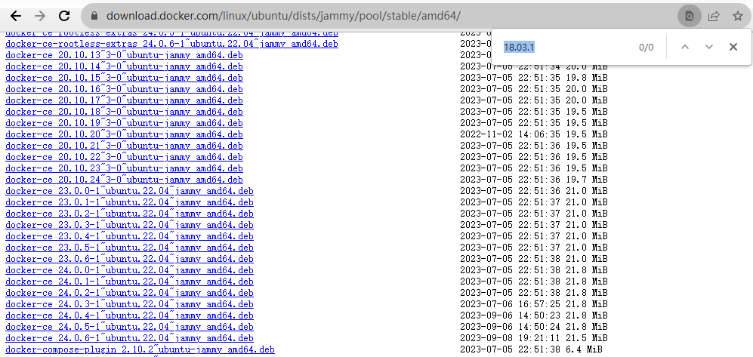

虽然强制安装Ubuntu20.04LTS的docker 18.03.1.ce包在Ubuntu22.04LTS上大概率也是可安装的，但不建议强行安装，否则可能出现各种不兼容状况。

## 使用二进制文件进行安装

可以在测试环境使用预编译的静态连接二进制文件运行docker，具体可以参考文档

<https://docs.docker.com/engine/install/binaries/#install-static-binaries>

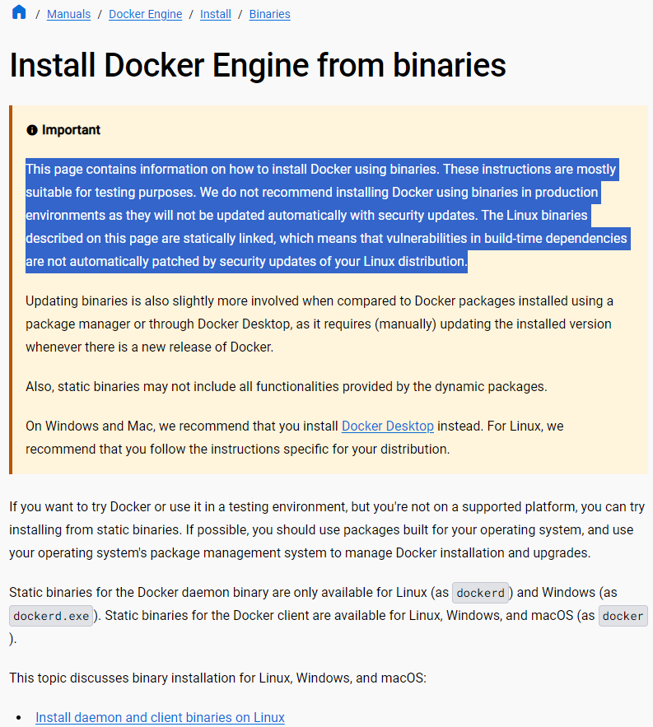

首先找到指定版本二进制文件的压缩包

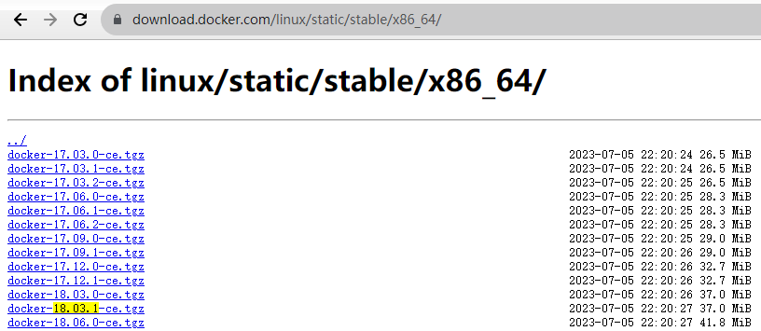

然后安装如下文档解压复制文件到相应目录即可

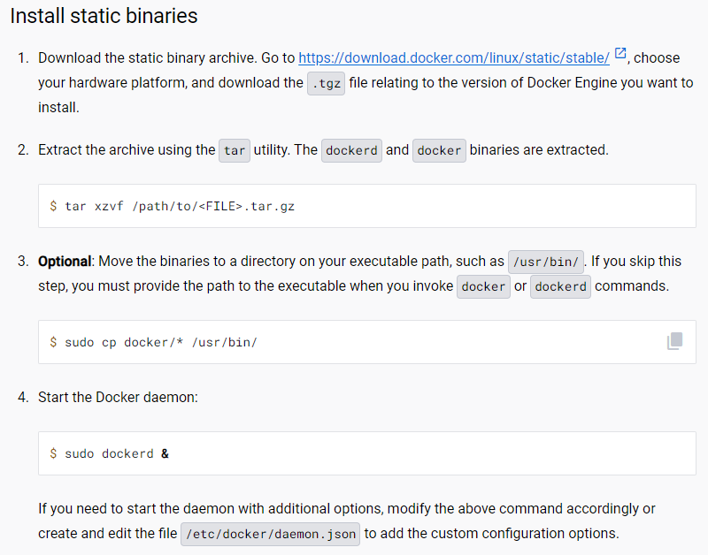

由于老版本可能不适用特征的Linux的发行版，若启动有问题，则需依据具体问题搜索对应缓解办法。

## 使用二进制文件安装指定版本docker-compose

https://docs.docker.com/compose/install/standalone/

